**基础作业：用所学知识，实现以下效果，实现90%相似（允许贴图）：**

**允许翻笔记复制粘贴，无法实现的步骤允许使用贴图。**

**建议在完成以下效果的基础上，超链接设置样式等，进行自由发挥。**

HTML在线排版工具网址 http://www.wetools.com/html-formatter

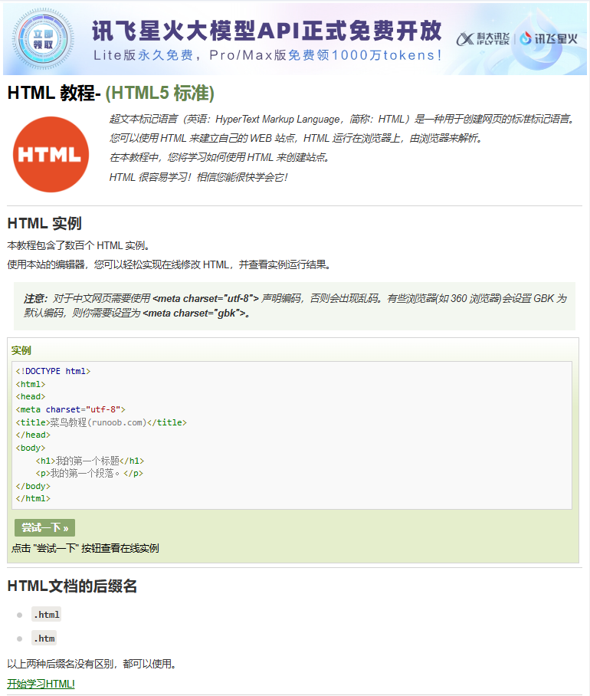

**拓展练习：**

**完成以上作业的基础上，设计一份自己的笔记网页，风格自定义，可以预习下节课的css进行简单的样式设置。**